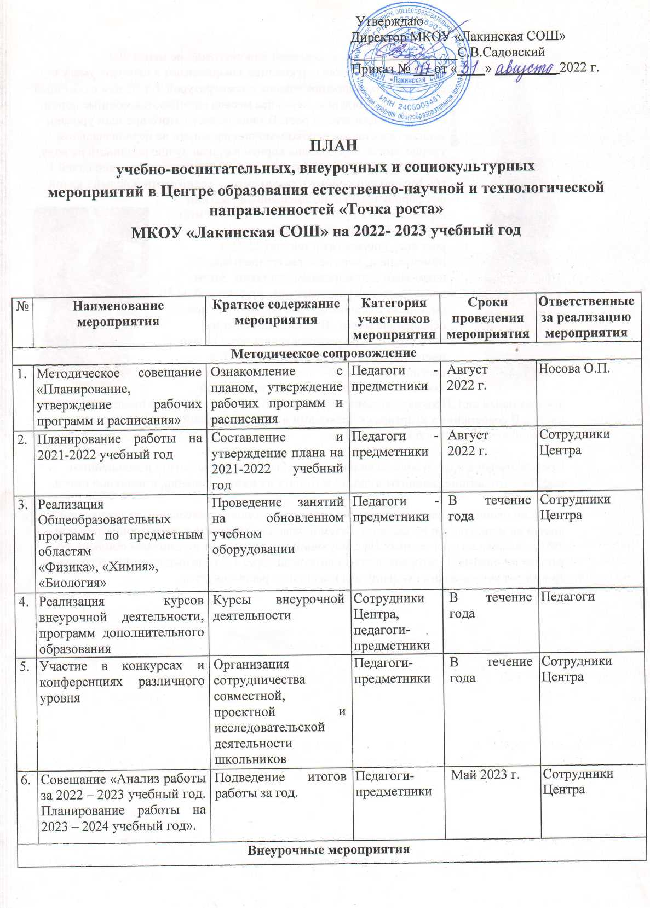

|  |  |  |  |  |  |
| --- | --- | --- | --- | --- | --- |
| 1. | Торжественное открытие Центра образования «Точка  роста» | Праздничная линейка | 1-11 классы | Сентябрь 2022 г. | Садовский С.В. Носова О.П.  Сотрудники  Центра |
| 2. | Экскурсии в Центр образования «Точка роста» | Знакомство с Центром образования «Точка роста» | 1-11 классы | Сентябрь 2022 г. | Сотрудники Центра |
| 3. | Муниципальный экологический конкурс «Экология глазами детей» | Экологическое воспитание учащихся. Пробудить творческий потенциал учащихся. | 1-11 классы | Сентябрь – октябрь 2022 г. | Рукина Н.К. |
| 4. | Муниципальный этап краевого заочного лесного конкурса «Подрост» | Конкурс направлен на включение школьников в учебно- исследовательскую, проектную, природоохранную и эколого – просветительскую деятельность по устойчивому лесопользованию, охране и защите лесных ресурсов на территории лесного фонда края, способствующую их экологическому воспитанию и профессиональному самоопределению. | 5-10 классы | Октябрь – ноябрь 2022 г. | Аргунова Г.В. |
| 5. | Круглый стол «Формула ycпexa» | Обмен опытом объединений  «Точки роста» | 7-9 классы | Январь 2023r. | Сотрудники Центра |
| 6. | Муниципальный дистанционный конкурс по LEGO-конструированию «Новогодняя сказка» | Состязания на знание элементов конструктора, терминологии, пиктограмм программы Lego Education Wedo; сборка управляемых моделей; программирование роботов. | 5-9 классы | Февраль 2023г. | Рукина Н.К. |
| 7. | Форум юных ученых | Фестиваль проектов | 5-11 классы | Апрель  2023 r. | Сотрудники Центра |
| **Учебно-воспитательные мероприятия** | | | | | |
| 1. | Неделя естествознания | Проведение мероприятий в рамках недели | 8-11 классы | Ноябрь  2022 г. | Аргунова Г.В.  Агеенко А.Н.  Поташкова Н.И. |
| 2. | Мастер-класс  «Организация проектной и исследовательской деятельности обучающихся с использованием цифровой лаборатории» | Применение цифровой лаборатории | 7-11 классы | Апрель  2023 r. | Аргунова Г.В.  Агеенко А.Н. |
| **Социокультурные мероприятия** | | | | | |
| 1. | Родительские собрания | Знакомство с Центром образования «Точка роста» | Родители | Сентябрь 2022 г. | Аргунова Г.В. |
| 3. | Конкурс познавательных проектов для учащихся 2-3 классов | Приобретение опыта постановки проблемного вопроса и поиска ответов на него младшими школьниками. | 2-3 классы | Ноябрь  2022 г. | Учителя начальных классов |
| 4. | НПК «Первые шаги в науку» для дошкольников и учащихся 1-4 классы | Приобретение опыта проведения исследования дошкольниками и младшими школьниками, оформления его результата | 1-4 классы | Январь  2023 г. | Учителя начальных классов |
| 6. | Участие в системе открытых онлайн - уроков «Проектория» | Профессиональное самоопределение выпускников | 9-11 классы | В течение года | классные руководители |
| 7. | Площадка «Мир возможностей» (на базе  Центра образования  «Точка роста») | Вовлечение обучающихся в совместные проекты | 1-11 классы | Осенние,  зимние, весенние каникулы | Сотрудники Центра |